**工业压缩空气系统的设计和管道布局**

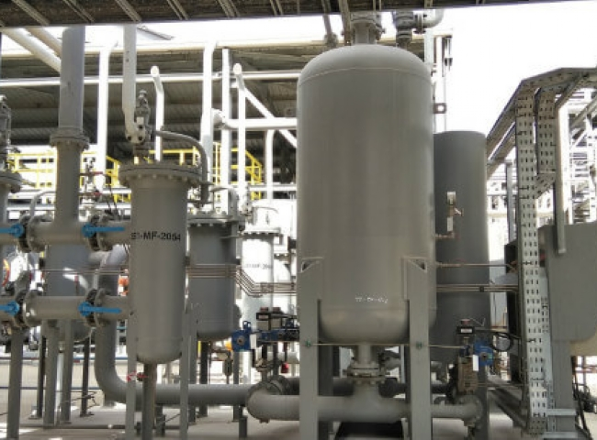

压缩空气的工业应用范围从食品加工到饮料生产，再到天然气回收和运输的等。考虑到压缩空气对于各种生产过程是不可或缺的，那么适合它的使用规范是至关重要的。

实现高质量压缩空气供应的关键是创建和实施一个优化的压缩空气系统计划。本文将涉及设计和管道布局的各个方面，以保证生产和运输无杂质的压缩空气。

如何布局压缩空气管道系统

空气压缩机系统的有效性是由其部件的安装方式决定的。为了获得最佳效果，系统操作人员需要考虑各种安装变量，避免常见错误。

工业压缩空气系统设计的关键因素

压缩空气系统的管道设计要求工程师考虑以下四个重要因素。

1. 水蒸气/湿气水平升高
2. 尖锐的管道角度
3. 妨碍压缩空气流动的障碍物
4. 管道材料的选择

忽视这些因素将导致成品空气系统的效率大幅下降。

水蒸气/水分

在压缩空气的过程中，水蒸气的产生是一个不可避免的副产品。水汽来自于作为生产压缩空气原料的环境空气中的水分。

过多的水分会损害某些类型的管道，因为它加速了腐蚀的发生。此外，生锈的管道会形成氧化物，这些氧化物会从管壁上脱落到循环的压缩空气中，导致堵塞。总的来说，系统的效率会有所下降。

消除压缩空气管道中水分的有效措施包括使用干燥塔、空气冷却装置和水分过滤器。这些方法将把水汽从压缩空气系统中抽出，并保护其部件不被损坏。

今天就来看看苏州希特气体的干燥剂空气干燥器租赁，以帮助您满足压缩空气的干燥需求吧

尖锐的管道角度

在压缩空气系统的管道中存在尖锐的弯曲，会减慢流速，从而降低供应空气的压力。流经这些急弯的空气会出现湍流，从而降低了流体的流动速度，因此需要压缩机加倍努力工作，以补偿系统中被排出的压力。

尽量减少空气压缩机管道内的湍流量，可以通过安装较温和的管道弯曲来实现。弯度在30到45度之间，可以使操作人员达到最大的效率。

压缩空气流的障碍

压缩机管道的管腔在管壁腐蚀以及其他颗粒杂质积累后会发生堵塞。空气压缩机管线设置中的流动障碍可以通过管道中各点的压力读数的变化来检测。在阻塞物之前会得到一个高压读数，而在阻塞物的下游会得到一个更低的读数。

克服阻塞问题需要安装空气过滤器和定期维护压缩机管道。

管道材料的选择

在建造空气压缩机管道时，可以使用各种材料。在大多数情况下，管道是由金属或塑料聚合物制成的。虽然操作员的个人偏好不同，但每种管道材料在性能和耐久性方面都有其优点和缺点。

塑料管道

与金属管道相比，使用塑料作为空气压缩机的管道材料有几个好处。塑料管道更轻，暴露在湿气中不会被腐蚀，并且可以使用基本的维修工具进行拆卸和重新安装。

为了获得最佳效果，压缩机管道由特殊塑料聚合物制成，最常见的是聚氯乙烯或其氯化变体。其他适合空气压缩机管道设置的有效塑料是丙烯腈-丁二烯-苯乙烯（ABS）和高密度形式的聚乙烯。

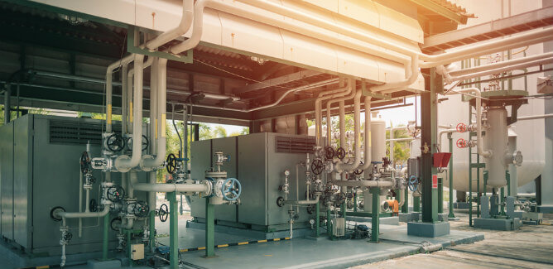

典型的压缩空气系统布局错误

在规划气动管道系统设计时，工程师可能会忽略一些重要的细节，而这些细节将大大影响整体的工艺效率。下面将讨论最常见的压缩空气管道设计设置错误形式。

小流量管道安装

压缩机管线工程师常犯的一个空气管道设计错误是选择流线太小，无法处理空气压缩过程中产生的压力量。选择错误的管道尺寸将导致快速恶化并提高维护成本。

不适当的空气压缩装置尺寸

正确确定压缩空气系统的尺寸对于最大化产出至关重要。安装尺寸不足的压缩机组将导致系统迅速失效。为了避免工作流程停滞，应该在气动装置中安装合适的压缩机。

如果你在紧要关头需要压缩空气，今天就来看看苏州希特气体的工业空气压缩机租赁。

储存不足

确定压缩空气管道系统的尺寸需要考虑适当的存储部件尺寸。缺乏足够的存储空间将阻碍压缩空气系统满足供应要求的能力。

气流路线不佳

仪表空气管道的流量设计应不鼓励安装急转弯和交叉口。使用30到45度的转弯比90度的转弯更适合输送压缩空气，因为90度的转弯会产生紊乱的流体流动，每转一圈就会放掉大约3到5磅的压力。

相信苏州希特气体能满足您的压缩空气需求

在二十多年的发展中，苏州希特气体为石油和天然气行业提供了最创新的解决方案。我们提供的工业空气压缩机租赁适用于大多数工业流程。

如果您想了解更多关于我们的产品和服务，请立即在线联系我们